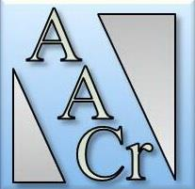 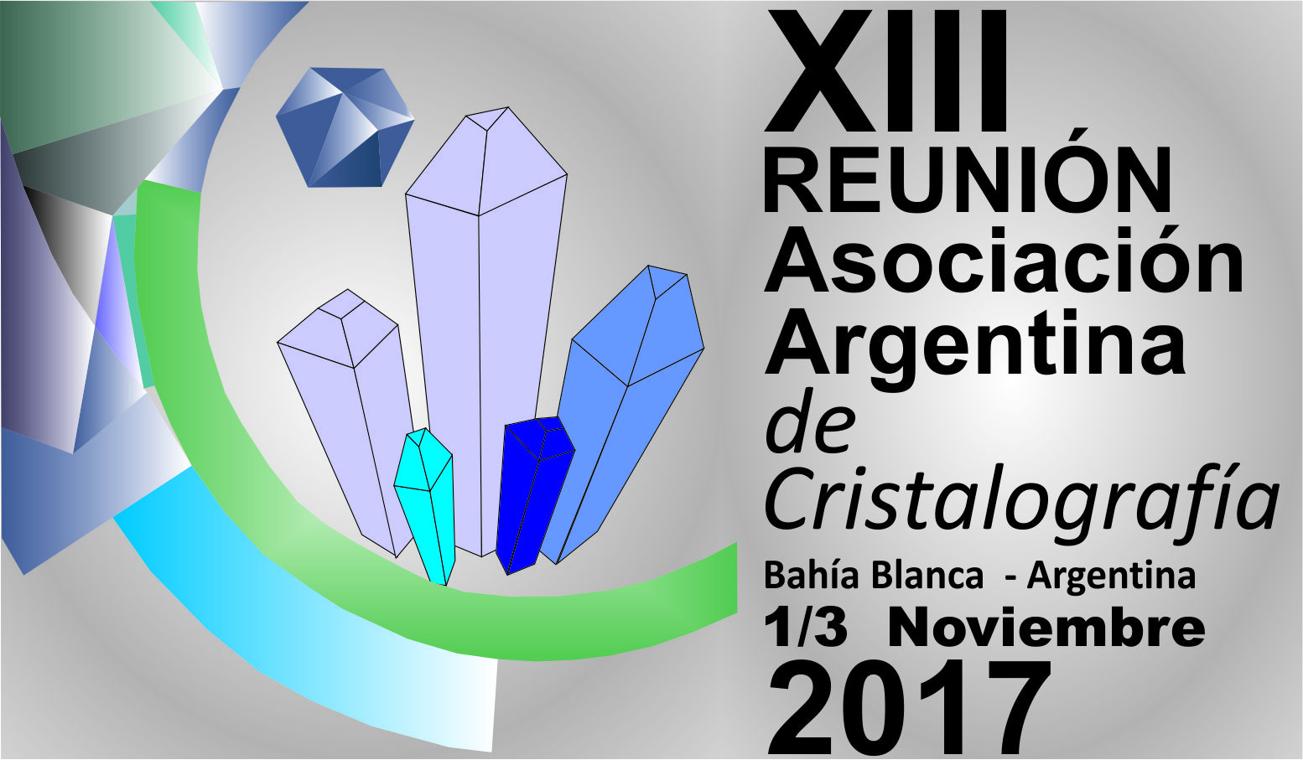

**Asociación Argentina de Cristalografía**

Miembro de la International Union of Crystallography y de la Latin American Crystallographic Association

**Segunda Circular**

***ULTIMOS DIAS DE INSCRIPCION***

***Fecha Límite de Inscripción en la Reunión, Taller y envío de resúmenes***

***11 de Agosto de 2017***

***Fecha Límite de Inscripción en los Cursos de la Escuela***

***1 de Septiembre de 2017***

**XIII Reunión de la Asociación Argentina de Cristalografía**

1 al 3 de noviembre de 2017

**Eventos satélites:**

**VI Taller de la Asociación Argentina de Cristalografía**

31 de Octubre de 2017

**IX Escuela de la Asociación Argentina de Cristalografía**

6 al 10 de noviembre de 2017

**Información General**

La **XIII Reunión de la Asociación Argentina de Cristalografía** (AACr) se llevará cabo en la ciudad de Bahía Blanca del 1 al 3 de Noviembre de 2017. Las actividades se desarrollarán en el Rectorado de la Universidad Nacional del Sur, Av. Colón 80.

La misma generará un ámbito natural de encuentro para todos los investigadores del país y del extranjero dedicados a estudios científicos y/o tecnológicos donde la Cristalografía sea una herramienta primaria. Se presentarán:

* *Conferencias plenarias y semiplenarias*
* *Comunicaciones orales de trabajos seleccionados*
* *Trabajos en forma de posters*

El día previo a la reunión se realizará el **VI Taller de la AACr** en la sede del CCT Conicet Bahía Blanca, Camino La Carrindanga km 7, cuyo tema central será:

**“ Vinculación del Sector Científico Cristalográfico y el Sector Productivo Nacional “**

La finalidad es:

* Abrir un camino de comunicación entre los dos sectores.
* Mostrar la aplicabilidad de la Cristalografía en la resolución de diferentes necesidades operacionales del Sector Productivo Nacional exhibiendo las distintas técnicas cristalográficas existentes en el país.
* Planteo de las distintas necesidades del sector productivo.

La **IX Escuela de la AACr** se desarrollará en el mismo lugar durante la semana siguiente, del 6 al 10 de Noviembre de 2017, contando con profesores del ámbito nacional e internacional.

El objetivo es brindar conocimientos teóricos y prácticos de la cristalografía estructural, para lo cual se dictarán dos cursos en paralelo, con una modalidad de clases teóricas y prácticas:

1. Dispersión a bajo ángulo y reflectometría de rayos X . Teoría, análisis de datos y aplicaciones.
2. Difracción de Rayos X de polvos: fundamentos y aplicaciones.

Por otra parte, se realizará la habitual Asamblea Ordinaria anual de la AACr.

Toda la información relacionada con los tres eventos se podrá encontrar en:

Página web del evento:

<http://www.aacr2017.bahiablanca-conicet.gob.ar/>

Mail de contacto:

[aacr2017@bahiablanca-conicet.gob.ar](mailto:aacr2017@bahiablanca-conicet.gob.ar)

**Información importante a tener en cuenta:**

***Inscripción y Envío de Resúmenes*** **para la XIII reunión de AACr** (hasta el 11/08/2017). La inscripción se realiza completando el formulario disponible en la sección “INSCRIPCION” de la página web de la reunión. En dicho formulario puede incluir su pedido de ayuda económica.

La plantilla de resúmenes para los trabajos a presentar en la XIII reunión se puede descargar de la sección “RESUMENES” de la página web de la reunión.

Estos archivos se deben enviar a través de la sección correspondiente de la página web de la reunión, indicando en el asunto: INSCRIPCION_Nombre Apellido

***Inscripción a la escuela IX Escuela:*** (hasta el 1 de septiembre de 2017).

La inscripción se realiza completando el formulario disponible en la sección “INSCRIPCION” de la página web de la reunión. En dicho formulario puede incluir su pedido de ayuda económica.